第2章 升级玩家的技能
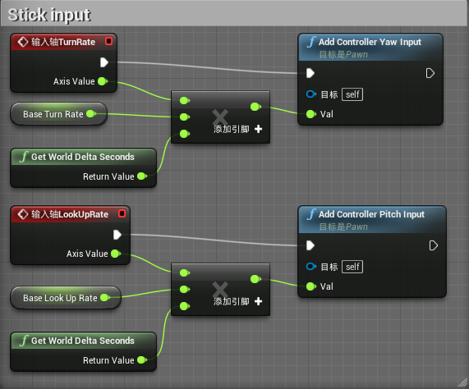
图2.1 输入控制蓝图模块
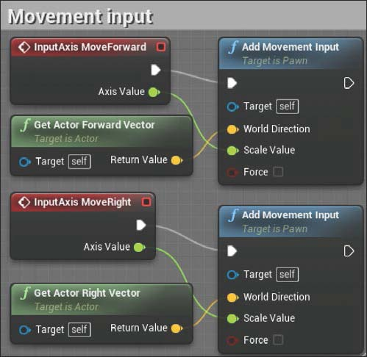
图2.2 Movement input节点组（4.7.6版本）
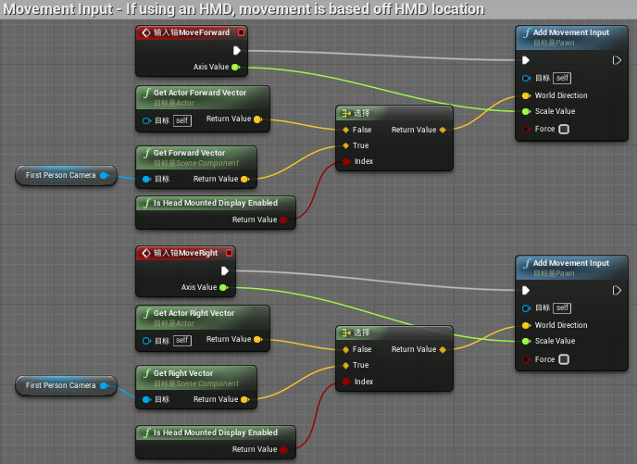
图2.3 Movement input节点组（4.12.5版本）
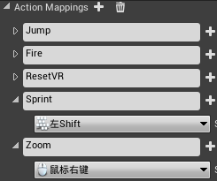
图2.4 按键绑定

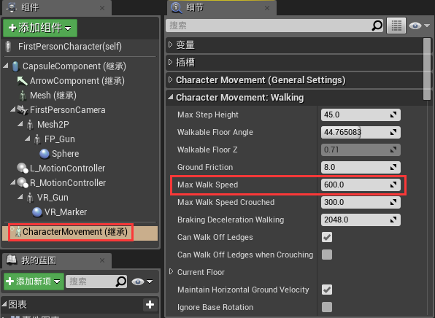
图2.5 CharacterMovement（继承）的细节面板
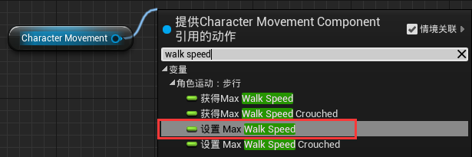
图2.6 Character Movement节点
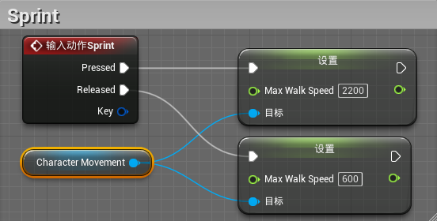
图2.7 Sprint蓝图

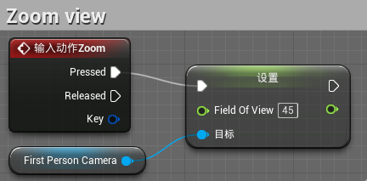
图2.8 Zoom view蓝图

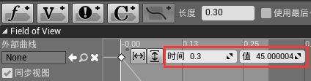
图2.10 数值转换

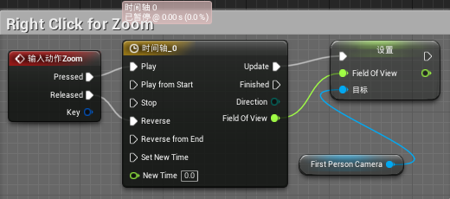
图2.11 连接时间轴节点
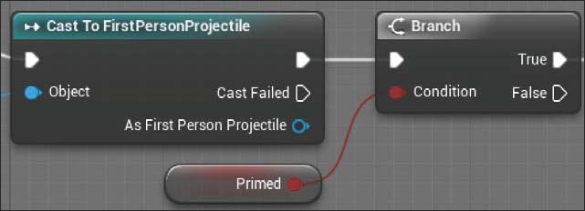
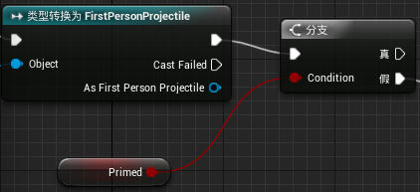
图2.13 添加计数器
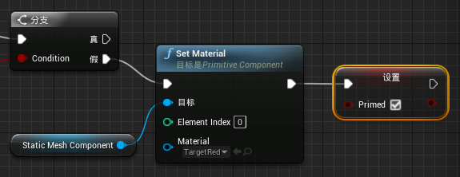
图2.14 执行队列

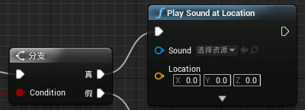
图2.15 添加Play Sound at Location节点
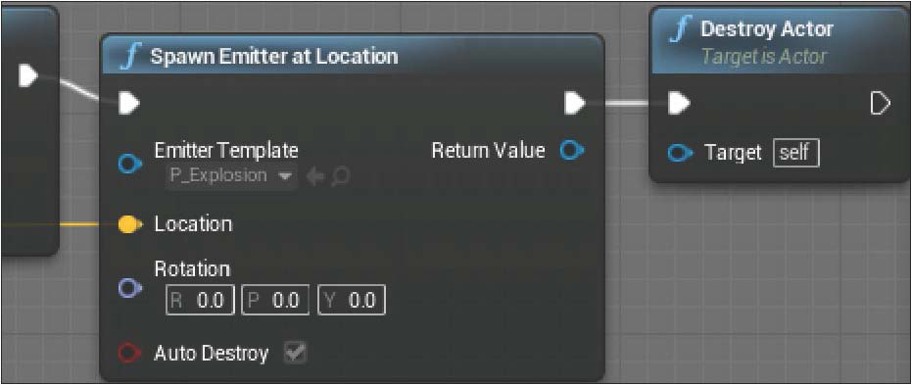
图2.16 设置爆炸效果
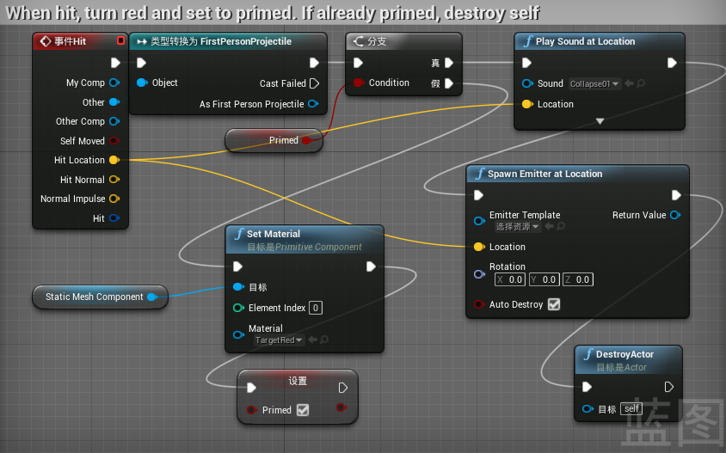
图2.17 最终的蓝图节点组

